附件3

网上办理同城转移操作指南

- 登录网厅
缴存单位经办人员在电脑浏览器打开河源市住房公积金管理中心网上办事大厅（网址：https://wsbsdt.hygjj.com），选择“单位专办员”登录。
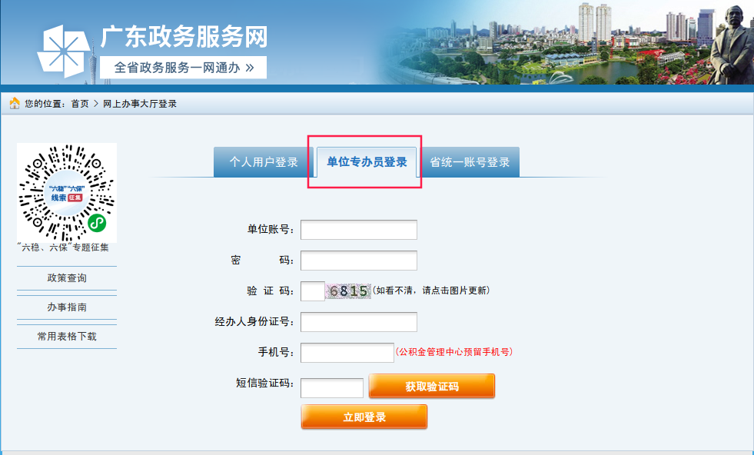
二、在“业务办理”栏选择“职工转移”
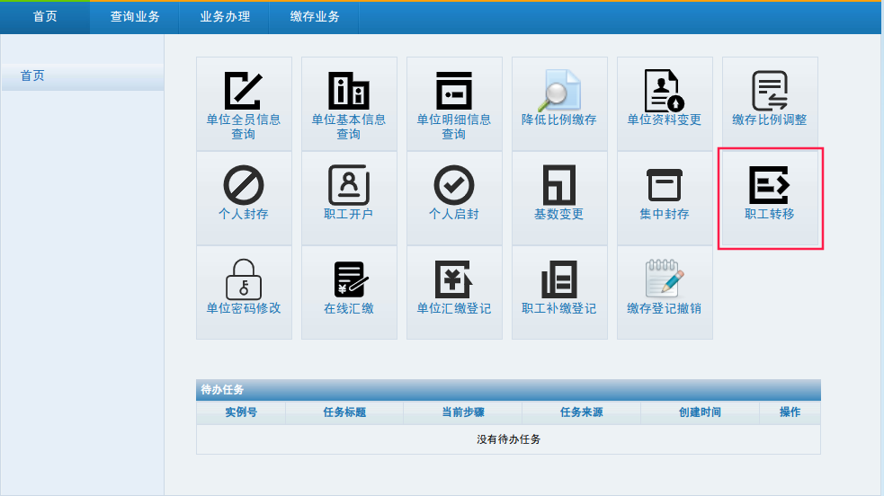
三、填写职工的“转出单位账号”
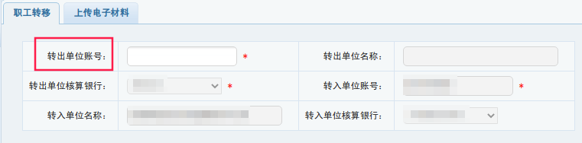
四、选择“添加”后，填写职工的“个人账号”及“证件号码”
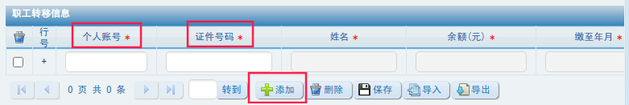
五、上传“集中办理住房公积金市内转移接续申请委托书”后提交
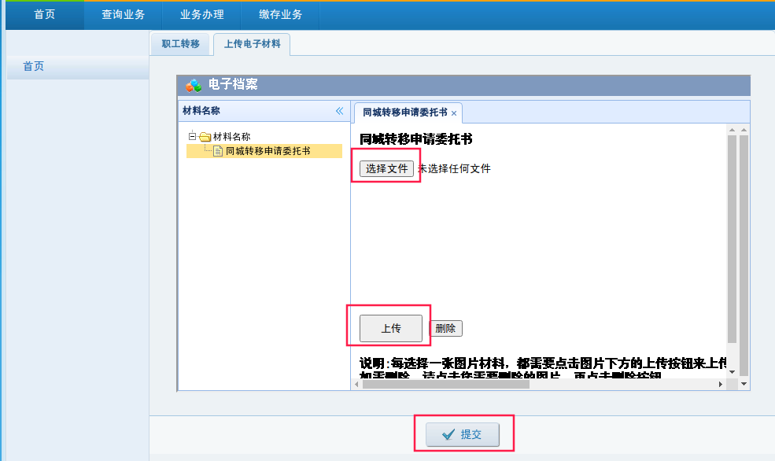
六、提交后显示“流转结束”则完成申请

